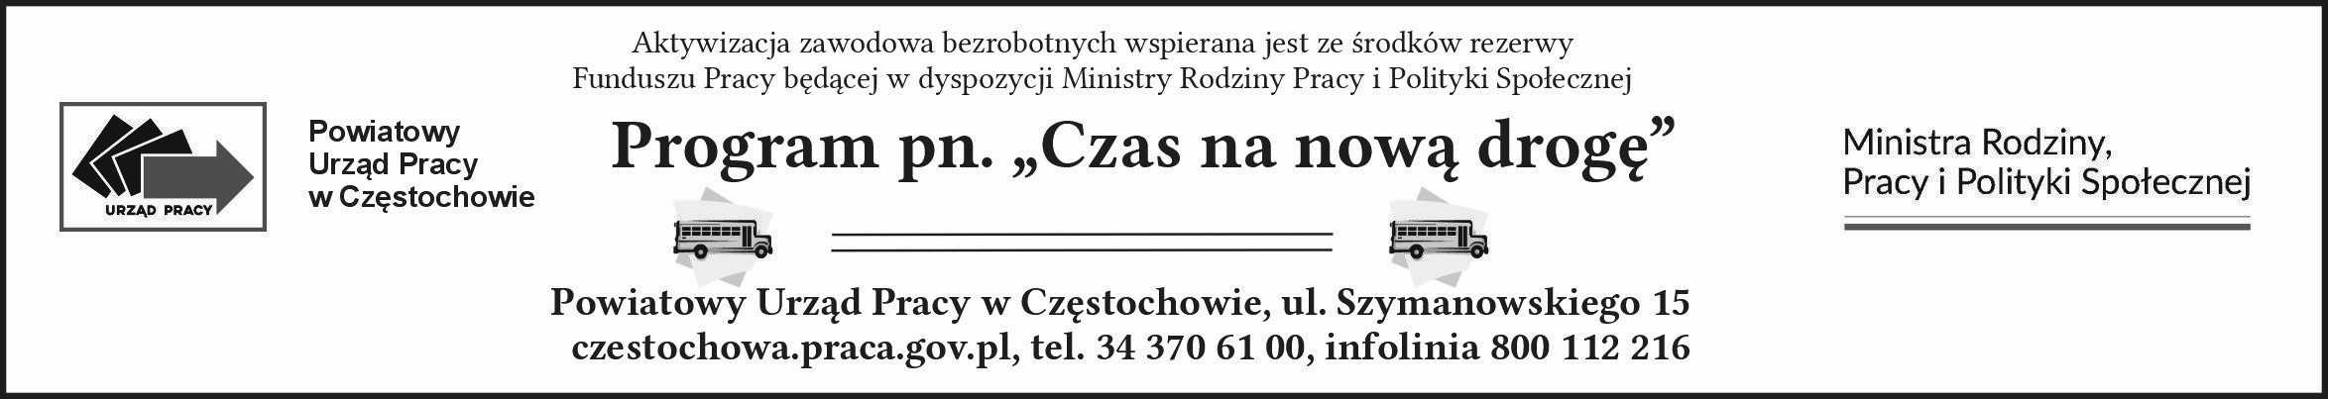

**Załącznik nr 1 do wniosku o skierowanie na szkolenie indywidualne – wypełnia Pracodawca**

, dnia

(pieczątka firmy) (miejscowość)

**Powiatowy Urząd Pracy   
ul. Szymanowskiego 15  
42-217 Częstochowa**

**Uprawdopodobnienie zatrudnienia**

Oświadczam, że Pan/Pani

Zamieszkały/a

zostanie zatrudniony/a na stanowisku:

w:

(nazwa firmy)

(miejsce prowadzenia działalności, numer telefonu)

NIP: REGON:

Warunkiem zatrudnienia jest ukończenie kursu/szkolenia lub uzyskanie uprawnień   
w zakresie:

(nazwa kursu/szkolenia/uprawnień)

Zobowiązuję się przyjąć do pracy ww. osobę do 1 miesiąca od zakończenia szkolenia na okres co najmniej miesięcy na podstawie: **umowy o pracę/ umowy – zlecenia/ umowy agencyjnej** (właściwe podkreślić).

(podpis i imienna pieczątka)